Vida Maberino de Prego

La Psicoanalista Vida Maberino de Prego, referente de numerosos colegas-nacionales y extranjeros- falleció el pasado 13 de mayo, a los 99 años.

Vida fue psicoanalista de niños y era desde 1996 Miembro de Honor de la Asociación Psicoanalítica del Uruguay, donde ejerció la docencia, así como las funciones de Supervisión y de Analista de Formación. Fue Directora de Enseñanza y miembro por muchos años del Laboratorio de Niños de APU.

Sus enseñanzas no se limitaron a Uruguay ya que a fines de los años 70, y por un lapso de 5 años, participó junto a su marido el Psicoanalista Luis C. Prego en la formación de los Psicoanalistas de niños en San Pablo.

Fue autora de numerosos trabajos. Destacamos “La casa. Escena de la fantasía”, presentado en Agosto de 1976 en APU, que fue seleccionado dentro de los Artículos Clásicos para la publicación de FEPAL "Cambios y Permanencias" en setiembre de 2002.

En los últimos tiempos no estaba trabajando con pacientes, pero siguió coordinando grupos y recibiendo colegas para supervisar material clínico hasta pocos meses antes de su muerte.

Junto a sus familiares y amigos compartimos la pena por su desaparición física. Su legado seguirá dando frutos a partir de lo que nos dejó, y seguirá siendo referente de futuros psicoanalistas.

Vida Maberino de Prego

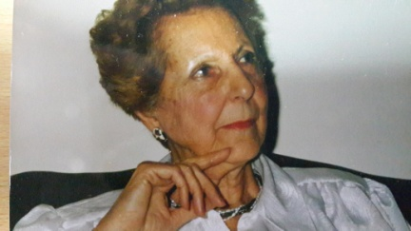

Vida Maberino de Prego, well-known to numerous national and foreign colleagues, died on 13 May 2015, aged 99.

Vida was a child psychoanalyst and had been, since 1996, Member of Honour of the Uruguayan Psychoanalytical Association (APU), where she practised teaching, as well as Supervision and Training Analyst functions. She was Director of the Training Institute and a member of the Laboratory of Children APU for many years.

Her teachings were not limited to Uruguay, since in the late 70s, and for a period of five years, she participated with her husband, psychoanalyst Luis C. Prego, in the training of the psychoanalysts of children in San Pablo.

She was author of numerous papers. We highlight The house. Fantasy scenepresented in August 1976 at APU, which was selected within Classic papers for the FEPAL publication Changes and Permanences in September 2002.

Recently she was not working with patients, but continued to coordinate groups and receive colleagues to supervise clinical material until a few months before her death.

We share the sadness for her loss along with her family and friends. Her legacy will continue to bear fruit and will remain being relevant for future psychoanalysts.

Luz Maria Porras
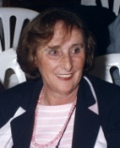
The Board of the Uruguayan Psychoanalytical Association notifies with great sadness the death of our colleague Luz María Porras, which occurred on 8 August 2015.
Luz Porras was President of APU, Director of the Institute and a Full Member who performed training functions.
She was a great psychoanalyst and studious and lover of literature, film and history, which reflected in her various interdisciplinary papers.
We mourn the loss.

